**Podnośnik szyby**

**Wszystkie elementy niezbędne do opuszczania i podnoszenia szyby w pojeździe znajdują się w jego drzwiach. Jednym z nich jest <strong>podnośnik szyby</strong>. Układ składa się z dźwigni lub linek, przy użyciu których można ustalić położenie szyby.**

**Podnośnik szyby - komfort użytkowania**

Jeśli **podnośnik szyby** jest elementem systemu sterowanego elektrycznie, dołączony jest do niego silniczek. Awaria podnośnika objawia się zablokowaniem szyby, brakiem możliwości jej podniesienia lub przekrzywieniem. Jeśli linka się zerwie - szyba może głęboko opaść i rozbić się.

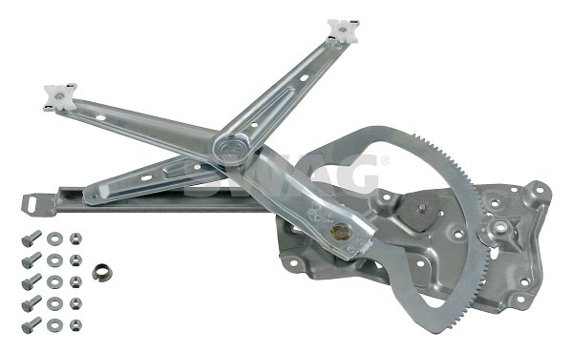

**Jak wymienić podnośnik szyby?**

Element ten można na szczęście dość łatwo wymienić, trzeba jednak zachować szczególną ostrożność. Naprawa rozpoczyna się od demontażu boczków drzwi. Powoli i delikatnie należy odkręcić wszystkie mocowania. Część z nich, zwłaszcza w nowych modelach aut, może być ukryta pod ozdobnymi osłonami. Szczególną uwagę należy zwrócić również na okablowanie, by uniknąć uszkodzenia elektryki w pojeździe. Po demontażu osłon należy odpiąć wszystkie kostki i odkręcić ramę okna. Aby wysunąć szybę, trzeba zdjąć uszczelkę zamontowaną po wewnętrznej stronie drzwi. Dopiero wtedy uda się uzyskać dostęp do *podnośnika szyby*.

**Gdzie mogę kupić ten podzespół?**

[Podnośnik szyby](https://e-autoparts.pl/podnosnik-szyby-c-100335_100751.html) dostępny jest w sklepie internetowym e-autoparts.pl. W doborze komponentów z pewnością pomoże funkcjonalna wyszukiwarka. Na pytania dotyczące asortymentu sklepu chętnie odpowiedzą doświadczeni konsultanci.